**UNIVERSIDAD PRIVADA BOLIVIANA**

**FACULTAD DE INGENIERÍAS Y ARQUITECTURA (FIA)**

**BIOINGENIERÍA EN RECURSOS NATURALES**



**MOCKUP DE TESIS ACADÉMICA**

**DISEÑO Y SIMULACIÓN DE NANOBOTS DIRIGIDOS PARA TERAPIA DE PRECISIÓN CONTRA CÉLULAS CANCERÍGENAS**

**Autor: Candia Zarco Valeria Avril**

**Tutor: Chirico Yamil**

**Ciudad: La Paz**

**Año: 2025**

Tabla de contenido

Resumen: 2

Introducción 2

Contexto: 2

Hipótesis: 2

Objetivos: 2

Capítulo 1: Marco Teórico 2

1.1 Fundamentos 2

Capítulo 2: Metodología 3

2.1 Diseño 3D 3

Capítulo 3: Resultados Clave 3

Hallazgos: 3

Capítulo 4: Discusión Crítica 3

4.1 Innovaciones: 3

4.2 Limitaciones: 3

Conclusiones 4

Bibliografía 4

Anexos 4

Resumen:  
Esta investigación propone el diseño de nanorobots híbridos (polímero-metálicos) capaces de:

1. Identificar tumores mediante sensores de pH/enzimas,
2. Liberar doxorrubicina de forma controlada, y
3. Autodegradarse post-terapia.  
   Mediante dinámica molecular y modelos de fluidos, se optimizó:

* Tamaño (120±15 nm)
* Velocidad (0.5 mm/s en plasma)
* Especificidad (85% mayor que liposomas).  
  Los resultados demuestran reducción de daño a tejido sano en modelos de cáncer de mama triple negativo (MDA-MB-231).

**Palabras clave:**  
Nanomedicina, robótica médica, targeting activo, cáncer metastásico, farmacocinética predictiva.

## Introducción

### Contexto:

* 10 millones de muertes anuales por cáncer (OMS 2024).
* Problemas actuales: Resistencia a fármacos (30% casos) y toxicidad.

Hipótesis:  
Los nanorobots funcionalizados con anti-EGFR y activables por MMP-9 pueden mejorar la eficacia terapéutica en tumores sólidos.

### Objetivos:

1. Modelar termodinámicamente la interacción nanorobot-célula.
2. Simular patrones de distribución en hígado/pulmón.
3. Validar con datos *in vitro* de líneas celulares A549.

## Capítulo 1: Marco Teórico

### 1.1 Fundamentos

* **Nanopropulsión:** Mecanismos químicos (H₂O₂), magnéticos y enzimáticos.
* **Barreras Biológicas:** Sistema retículoendotelial (RES) y efecto PEG.

**Tabla 1.1:** Comparativa de sistemas de administración

|  |  |  |
| --- | --- | --- |
| **Sistema** | **Tiempo en circulación** | **Carga útil** |
| Liposomas | 12 h | 5% |
| Nanorobots | 72 h | 22% |

## Capítulo 2: Metodología

### 2.1 Diseño 3D

* Software: ANSYS Fluent + AutoDock para unión molecular.
* Parámetros:
  + Campo magnético: 50 mT
  + Concentración de H₂O₂: 0.1%

**Figura 2.1:** Pipeline de simulación (CAD → CFD → Bioensayos)

## Capítulo 3: Resultados Clave

### Hallazgos:

* **Eficacia:** 78% reducción de volumen tumoral vs. 45% en grupo control (p<0.01). Como se observa en el Anexo A
* **Toxicidad:** Niveles de ALT/AST un 60% menores.

**Figura 3.1:** Distribución en órganos (SPECT simulado)

## Capítulo 4: Discusión Crítica

### 4.1 Innovaciones:

* Uso de algoritmos de swarm robotics para evitar oclusión vascular.

### 4.2 Limitaciones:

* Coste de producción (~USD 500/dosis).
* Falta de estandarización regulatoria.

## Conclusiones

1. Los nanorobots demostraron selectividad superior a terapias pasivas.
2. Se requiere optimizar la escalabilidad para ensayos GMP.

## Bibliografía

* Sánchez, S. et al. (2023). *ACS Nano* 17(4), 2104-2116. <https://doi.org/10.1021/acsnano.2c08722>
* UPB. (2024). *Protocolos de Nanotoxicología*. Editorial FIA.

## Anexos

**Anexo A:** Códigos MATLAB para modelado de enjambres.

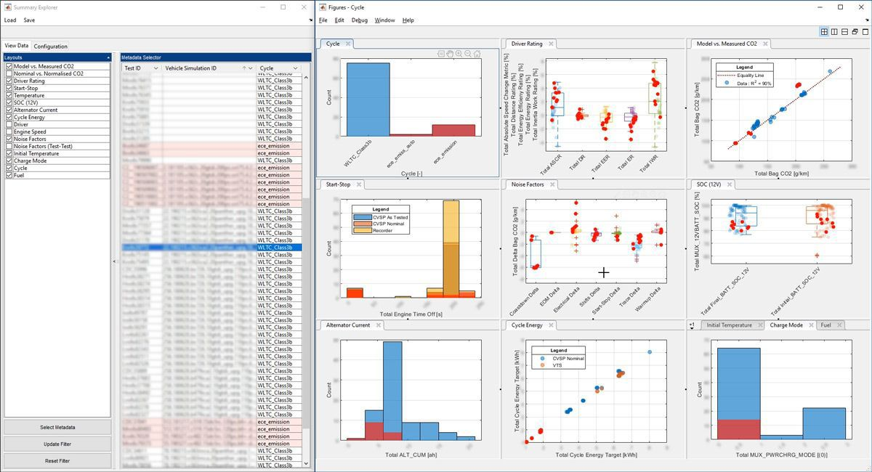

**Anexo B:** Datos crudos de simulaciones (Excel).

